

INFORME TÉCNICO DE FISCALIZACIÓN AMBIENTAL

Medidas Provisionales

GO KART CENTER ALGARROBO

DFZ-2024-2731-V-MP

OCTUBRE 2024

 | Nombre | Firma
Aprobado | María Silva Espejo
Elaborado | Patricia Jelves Mena

Contenido
Contenido 2
1 RESUMEN 3
2 IDENTIFICACIÓN DE LA UNIDAD FISCALIZABLE 4
2.1 Antecedentes Generales 4
2.2 Ubicación 5
3 INSTRUMENTOS DE CARÁCTER AMBIENTAL QUE ORIGINAN LA DICTACIÓN DE MEDIDAS PROVISIONALES 6
4 ANTECEDENTES DE LA ACTIVIDAD DE FISCALIZACIÓN 6
4.1 Revisión Documental 6
4.1.1 Documentos Revisados 6
5 HECHOS CONSTATADOS 7
6 CONCLUSIÓN 10
7 ANEXOS 10

RESUMEN

El presente documento da cuenta de los resultados de las actividades de fiscalización ambiental realizada por la Superintendencia del Medio Ambiente, a la unidad fiscalizable “GO KART CENTER ALGARROBO”, localizada en la comuna de Algarrobo, Región de Valparaíso.

Mediante Resolución Exenta SMA N°448 de fecha 04 de abril de 2024, se dictaron Medidas Provisionales Pre-procedimentales, en virtud de lo establecido en el artículo 48 de la LOSMA, las que fueron notificadas personalmente con fecha 09 de abril de 2024. Lo anterior debido a la infracción al D.S. N° 38/2011, Norma de Emisión que establece los niveles máximos permisibles de presión sonora corregido a los que se puede exponer a la población, así como los instrumentos y procedimientos de medición para la obtención del mismo, registrando excedencias de 2 dB(A) en el periodo diurno y excedencias de 19 dB(A), 21 dB(A) y 24 dB(A) para el período nocturno, en las mediciones externas efectuadas en el Receptor N°1.

La materia objeto de la fiscalización consistió en la verificación de las siguientes medidas, adoptadas por la Superintendencia del Medio Ambiente:
- En un plazo de 5 días hábiles, elabora un informe de medidas de control de ruido a ser implementadas por el titular, a cargo de un profesional especialista en la materia;
- En un plazo de 15 días hábiles, instalar en el perímetro sur y oriente del establecimiento, pantallas acústicas perimetrales;
- En un plazo de 15 días hábiles, insonorizar el equipo generador de manera provisoria;
- En un plazo de 15 días hábiles, presentar un informe consolidado que de cuenta del estado de cumplimiento en la ejecución de las mejoras propuestas
- Prohibir la realización de actividades y el funcionamiento de los aparatos que hagan uso de los sistemas de reproducción y amplificación del local, hasta que no se encuentre plenamente implementado el dispositivo señalado en el punto considerativo anterior. Esta prohibición incluye sistemas de reproducción de música, altavoces, parlantes, subwoofer, etc.
- En un plazo no mayor a 20 días hábiles, remitir informe con medición de ruidos emitidos por el establecimiento en periodo nocturno y en un receptor sensible similar al utilizado por este servicio.

Los hechos constatados que representan hallazgos dicen relación con que el titular no implementó la medida asociada a la instalación de pantallas acústicas; no presentó los medios verificadores que den cuenta del cumplimiento e implementación de las medidas provisionales pre-procedimentales dictadas.

IDENTIFICACIÓN DE LA UNIDAD FISCALIZABLE

Antecedentes Generales
Identificación de la Unidad Fiscalizable:  GO KART CENTER ALGARROBO | Estado operacional de la Unidad Fiscalizable:  En Operación
Región: Valparaíso | Ubicación específica de la unidad fiscalizable:  Camino Algarrobo a Mirasol N°1911
Provincia: Valparaíso
Comuna: Algarrobo
Titular de la unidad fiscalizable: Francisco Javier Pérez Muñoz arriendos de vehículos buggie park E.I.R.L. | RUT o RUN: 76.313.786-4
Domicilio titular: Camino Algarrobo a Mirasol N°1911 | Correo electrónico: gokartcenteralgarrobo@gmail.com
Domicilio titular: Camino Algarrobo a Mirasol N°1911 | Teléfono: +569 56995783
Identificación del representante legal: Francisco Javier Pérez Muñoz. | RUT o RUN: 13.665.199-4
Domicilio representante legal: Camino Algarrobo a Mirasol N°1911 | Correo electrónico: gokartcenteralgarrobo@gmail.com
 | Teléfono: +569 56995783

Ubicación
Figura 1. Mapa de ubicación local (Fuente: Imagen satelital Google-Earth 2024)
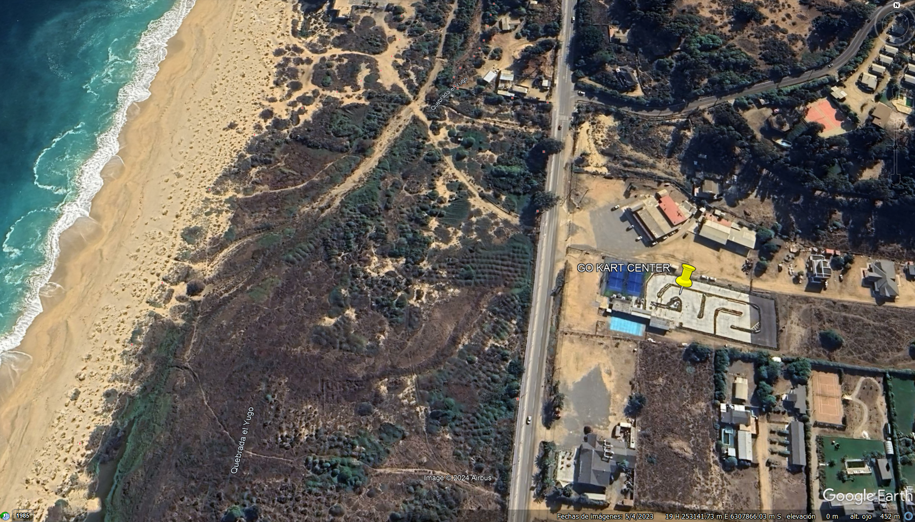
Coordenadas UTM de referencia: DATUM WGS 84 | Huso: 19H | UTM N: 6.307.705 | UTM E: 253.599
Ruta de acceso: Desde Valparaíso, dirigirse al sur por Ruta 68 para luego tomar variante Las Dichas - La Playa y continuar hacia el sur poniente por Ruta F-840 por alrededor de 35 kilómetros hacia el camino Mirasol – Algarrobo o ruta G-986. Al intersectar con esta ruta, virar hacia el sur o la izquierda, para avanzar alrededor de 130 metros y a la izquierda se encontrará la instalación o fuente emisora.

INSTRUMENTOS DE CARÁCTER AMBIENTAL QUE ORIGINAN LA DICTACIÓN DE MEDIDAS PROVISIONALES

Identificación de Instrumentos de Carácter Ambiental fiscalizados.

N° | Tipo de instrumento | N°/Descripción | Fecha | Comisión/ Institución | Título | Comentarios
1 | Norma de Emisión | D.S. N° 38 | 12.06.2012 | Ministerio del Medio Ambiente | Establece Norma de Emisión de Ruidos Generados por Fuentes que Indica Elaborada a partir de la Revisión del Decreto Supremo N° 146 de 1997 MINSEGPRES. | ----
2 | Medidas Provisionales | Res. Ex. N°448 | 04.04.2024 | Superintendencia del Medio Ambiente. | Medidas Provisionales Pre-procedimentales que indica a Francisco Javier Pérez Muñoz arriendos de Vehículos Buggie Park EIRL en relación a Go Kart center Algarrobo. | ----

ANTECEDENTES DE LA ACTIVIDAD DE FISCALIZACIÓN

  - Revisión Documental

    - Documentos Revisados

El titular no reportó información.

HECHOS CONSTATADOS

De los resultados de las actividades de fiscalización realizadas y de la revisión de los antecedentes anteriormente indicados, asociados a la verificación del cumplimiento de las medidas provisionales, fue posible constatar lo siguiente:

N° | Medida asociada | Hecho constatado | Conformidad técnica de la medida
1 | Elaborar un informe de medidas de control de ruido a ser implementadas por el titular, a cargo de un profesional especialista en la materia, (…)  Dicho documento deberá contener, a lo menos, las siguientes consideraciones:  - Un diagnóstico de problemas acústicos que considere a lo menos, un levantamiento de las características del funcionamiento del establecimiento (número de vehículos, potencia, distribución y proyección sonora en pista, funcionamiento del generador, entre otros). Esta información deberá ser usada de insumo para dar respuesta al literal b) siguiente.  - Acciones y mejoras que pueden ser implementadas en forma permanente en el establecimiento, que resulten adecuadas para mitigar el ruido que éste produce y que permitan dar cumplimiento a los límites de emisión de ruido establecidos en el D.S. N°38/2011 MMA. Las mismas deberán considerar, a lo menos, a implementación de las medidas que señalan los puntos 2 y 3 siguientes a fin de que cuente con pantallas acústicas perimetrales y una estructura de insonorización para el equipo generador.  Medio de verificación: (…) informe de medidas de control de ruido.  Plazo de ejecución: 5 días hábiles para la presentación del informe, contados desde la notificación de la presente resolución. | - El titular no reportó los medios verificadores que den cuenta de la implementación de las medidas.  - Durante la actividad de inspección ambiental de fecha 24 de septiembre de 2024, personal de la instalación indicó desconocer información referente a esta medida.  - De acuerdo a lo manifestado por el denunciante en su comunicación por portal SIDEN, de fecha 28 de octubre de 2024, “no se han percibido mejoras y los ruidos molestos denunciados continúan igual”. | No es posible dar conformidad técnica al cumplimiento de las medidas, debido a:  - el titular no reportó medios verificadores que den cuenta de la implementación de ellas.  - Se constató ausencia de implementación de la medida referente a la instalación de pantallas acústicas.  - Denunciante indicó que se mantienen los hechos denunciados.
2 | Instalar en el perímetro sur y oriente del establecimiento, pantallas acústicas perimetrales, de una materialidad tal, que resulten suficientes para mitigar el ruido producido por el establecimiento. En sentido, se considera que el estándar mínimo a cumplir para dicha clase de paneles, es proveer una densidad de al menos 10 kg/m², lo que en la práctica equivale a una base en panel OSB de al menos 15 mm de espesor y material absorbente en u cara interior de 50 mm de espesor, ubicadas de manera tal que permitan evitar la propagación del ruido generado hacia los receptores sensibles. La altura de las mismas deberá ser determinada por el informe de la medida 1, precedente.  Medio de verificación: mediante documentos que den cuenta de la fecha de adquisición de materiales e implementación de las pantallas acústicas, como facturas, órdenes de compra y/o fotografías fechadas y georreferenciadas que muestren su ubicación en el establecimiento.  Plazo de ejecución: la medida deberá ser implementada en un plazo de 15 días hábiles contados desde la notificación de la presente resolución. | - El titular no reportó medios verificadores que den cuenta de la implementación de las medidas.  - Durante la actividad de inspección ambiental de fecha 24 de septiembre de 2024, personal de la instalación indicó desconocer información referente a esta medida.  - Sin embargo, desde el lugar de acceso a la instalación/establecimiento, se pudo apreciar el área correspondiente al perímetro sur y oriente, donde se constató inexistencia de pantallas acústicas.  - De acuerdo a lo manifestado por el denunciante en su comunicación por portal SIDEN, de fecha 28 de octubre de 2024, “no se han percibido mejoras y los ruidos molestos denunciados continúan igual”.
3 | Insonorizar el equipo generador de manera provisoria, cuidado que las medidas no pongan en peligro el debido funcionamiento del equipo y de las personas que podrían entrar en contacto con él. Lo anterior, no obstante, de que podrá implementarse una medida definitiva, si así se recomendare por el diagnóstico al que se refiere el informe de la medida 1, precedente.  Medio de verificación: mediante documentos que den cuenta de la fecha de adquisición de materiales e implementación de la medida, como facturas, órdenes de compra y/o fotografías fechadas y georreferenciadas.  Plazo de ejecución: la medida deberá ser implementada en un plazo de 15 días hábiles, contados desde la notificación de la presente resolución. | - El titular no reportó medios verificadores que den cuenta de la implementación de las medidas.  - Durante la actividad de inspección ambiental de fecha 24 de septiembre de 2024, personal de la instalación indicó desconocer información referente a esta medida. Sin embargo, se precisó que está en el área posterior de la instalación y al aire libre.  - De acuerdo a lo manifestado por el denunciante en su comunicación por portal SIDEN, de fecha 28 de octubre de 2024, “no se han percibido mejoras y los ruidos molestos denunciados continúan igual”.
4 | Presentar un informe consolidado que de cuenta del estado de cumplimiento en la ejecución de las mejoras propuestas conforme al literal b), de la medida del numeral 1, incluyendo la de los numerales 2 y 3, precedentes.  Medio de verificación: presentación del informe consolidado, en el que deberán acompañarse documentos, como facturas, órdenes de compra y/o fotografías fechadas y georreferenciadas, entre otros.  Plazo de ejecución: 15 días hábiles, contados desde la notificación de la presente resolución. (…) | - El titular no reportó medios verificadores que den cuenta de la implementación de las medidas.  - Durante la actividad de inspección ambiental de fecha 24 de septiembre de 2024, personal de la instalación indicó desconocer información referente a esta medida.  - De acuerdo a lo manifestado por el denunciante en su comunicación por portal SIDEN, de fecha 28 de octubre de 2024, “no se han percibido mejoras y los ruidos molestos denunciados continúan igual”.
5 | Prohibición del uso del equipo generador.  Medio de verificación: esta medida será verificada mediante reportes semanales que den cuenta de la efectiva prohibición del uso del equipo generador, lo que puede consistir a modo de ejemplo, en registros fotográficos con fecha, hora y georreferenciación. Cabe señalar que de igual manera se tomarán en consideración, a fin de poder determinar la observancia de esta medida, las presentaciones que realicen los denunciantes y autoridades sobre la materia.  Plazo de ejecución: por el plazo de 15 días hábiles contados desde la notificación de la presente resolución o hasta que se acredite la implementación de la insonorización de la medida del numeral 3, precedente. | - El titular no reportó medios verificadores que den cuenta de la implementación de las medidas.  - Durante la actividad de inspección ambiental de fecha 24 de septiembre de 2024, personal de la instalación indicó desconocer información referente a esta medida.  - De acuerdo a lo manifestado por el denunciante en su comunicación por portal SIDEN, de fecha 28 de octubre de 2024, “no se han percibido mejoras y los ruidos molestos denunciados continúan igual”.
6 | Requiérase información a (…) Go Kart Center Algarrobo (…) para que en un plazo no mayor a 20 días hábiles desde el vencimiento de las medidas ordenadas (…), que también considere la medición de los ruidos emitidos por el establecimiento, en conformidad a lo que señala el artículo 20 del D.S. N°38/2011 MMA (…). La medición deberá ser realizada en periodo nocturno y en un receptor sensible similar al utilizado por este servicio. La selección del punto específico deberá ser justificada en el informe y acreditar su implementación con fotografías. | - El titular no reportó medios verificadores que den cuenta de la implementación de las medidas.  - De acuerdo a lo manifestado por el denunciante en su comunicación por portal SIDEN, de fecha 28 de octubre de 2024, “no se han percibido mejoras y los ruidos molestos denunciados continúan igual”.

CONCLUSIÓN

En consideración a los hechos constatados e indicados en el punto anterior, el titular no implementó la medida que dice relación con la instalación de pantallas acústicas; asimismo, no reportó los medios verificadores que den cuenta de la implementación de las medidas dictadas, lo que a su vez fue confirmado por el denunciante, indicando que la situación denunciada se ha mantenido igual.
Por lo tanto, el hallazgo constatado corresponde al no cumplimiento de las medidas provisionales pre-procedimentales dictadas por esta Superintendencia.

ANEXOS

N° Anexo | Nombre Anexo
1 | Resolución Exenta N°448/2024, Ordena Medidas Provisionales Pre Procedimentales que Indica.
2 | Acta de Inspección Ambiental.

